Схема границ прилегающей территории

УТВЕРЖДЕНА

постановлением администрации Бабстовского сельского поселения от 23.11.2020№ 84

Схема границ прилегающей территории ______________76_______________
(условный номер)

- Местоположение прилегающей территории (адресные ориентиры)
Аобл. Еврейская, р-н Ленинский, с. Бабстово, ул. Первомайская, дом 6, кв2
- Кадастровый номер объекта, по отношению к которому устанавливается
прилегающая территория (при наличии) 79:03:1400007:65

- Сведения о собственнике и (или) ином законном владельце здания,
строения, сооружения, земельного участка, а также уполномоченном в лице
Круглова Наталия Константиновна
4.Площадь прилегающей территории 236,40 (кв. м)

5.Вид разрешенного использования земельного участка, по отношению к которому устанавливается прилегающая территория (при наличии)
Для ведения личного подсобного хозяйства
6.Наличие объектов (в том числе благоустройства), расположенных на прилегающей территории, с их описанием -
7.Описание характерных точек границ прилегающей территории (ориентиры для определения границ прилегающей территории по сторонам света и расстояния от объекта до границ прилегающей территории), координаты характерных точек границ (при их наличии)

Обозначение характерных точек границ | Координаты, м (с точностью до двух знаков после запятой)
1 | 5 315 825,65 | 5 207 622,91
2 | 5 315 824,26 | 5 207 621,53
3 | 5 315 836,39 | 5 207 608,18
4 | 5 315 849,04 | 5 207 622,74
5 | 5 315 850,25 | 5 207 626,03
6 | 5 315 850,25 | 5 207 626,03
7 | 5 315 850,43 | 5 207 629,84
8 | 5 315 799,66 | 5 207 678,54
 | 5 315 782,33 | 5 207 695,18
 | 5 315 780,77 | 5 207 696,91
 | 5 315 765,69 | 5 207 680,80
 | 5 315 767,77 | 5 207 678,55
Графическая часть
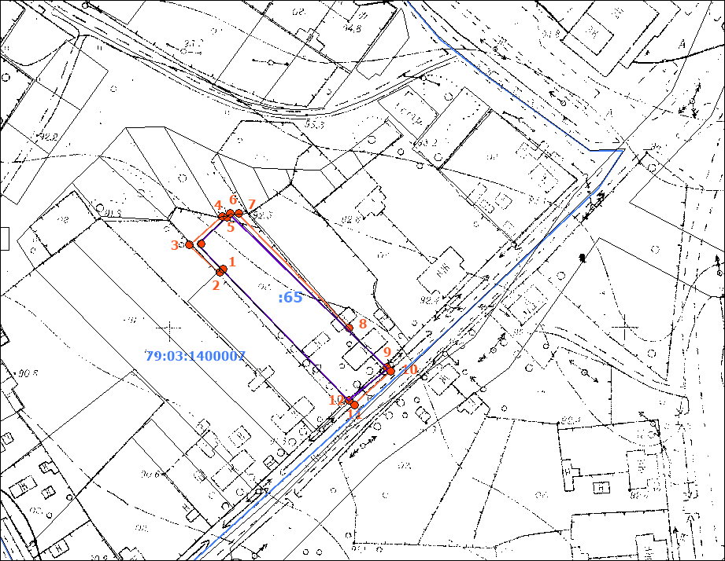
Масштаб 1:5000
Условные обозначения:
 | граница прилегающей территории (отображается оранжевым цветом)
1 | поворотная точка границ прилегающей территории (отображается оранжевым цветом)
79:хх:хххххх:хх | кадастровый номер земельного участка (объекта недвижимости), по отношению к которому устанавливается прилегающая территория (отображается сиреневым цветом)
79:хх:ххххххх | кадастровый квартал (отображается голубым цветом)
 | граница кадастрового квартала (отображается голубым цветом)
- - - - - - - | границы объектов, расположенных на прилегающей территории (отображается черным цветом)

